MODI DI RESPIRARE
 Nelle due figure sottostanti è rappresentata la respirazione esterna.
Descrivila con parole tue con l’aiuto dei termini suggeriti.
diaframma • inspirazione • espirazione • ossigeno • anidride carbonica
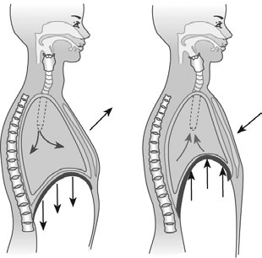
.................................................................................
.................................................................................
.................................................................................
.................................................................................
.................................................................................
.................................................................................
.................................................................................

 In questa seconda immagine è raffigurato il processo della respirazione cellulare.
Completane tu la descrizione già avviata in basso, spiegando che cosa avviene
nelle cellule, da dove si forma l’anidride carbonica e come fa a fuoriuscire dal corpo.
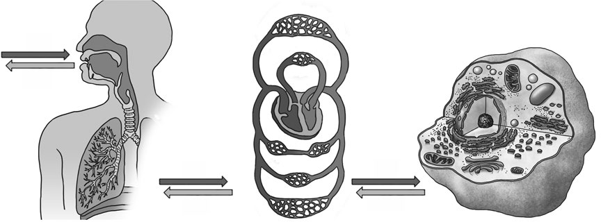
O2
CO2
O2
CO2
O2
CO2

L’ossigeno entra nei polmoni con l’inspirazione e da qui i globuli rossi lo portano in tutte le cel- lule del corpo. Attraversa la membrana cellulare e giunge nei mitocondri, dove si combina
........................................................................................................................
........................................................................................................................

IL SISTEMA RESPIRATORIO
 Osserva il disegno del sistema respiratorio nel corpo umano,
poi scrivi al posto giusto i nomi degli organi che lo compongono.
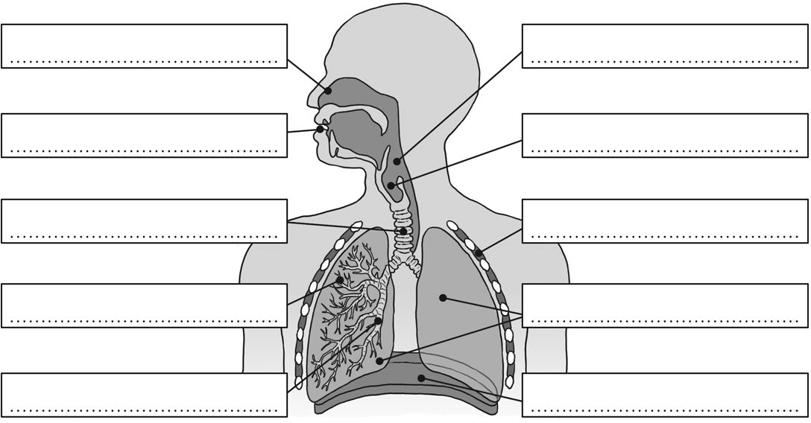
faringe • trachea • polmoni • laringe • bronchioli • fosse nasali • bronchi • bocca • muscoli intercostali • diaframma
Ogni organo del sistema respiratorio presenta caratteristiche proprie.
 Leggi le caratteristiche e scrivi di quale organo si tratta.
Due grandi organi elastici e spugnosi. ..............................................
Muscolo piatto a forma di cupola. ..............................................
Vi hanno origine i suoni perché dotata di corde vocali. ..............................................
Piccole cavità simili a sferette circondate da capillari. ..............................................
Coppia di rami formati da anelli cartilaginei completi. ..............................................
Tubo rinforzato da anelli incompleti di cartilagine. ..............................................

